Work case 6

1. Виконав Бумажний Микола.В робочому просторі операційної системи необхідно встановити декілька командних інтерпретаторів (окрім bash ще 2 на ваш вибір):  
   - Якими командами це можна зробити;  
   - Опишіть коротко можливості кожного з них.

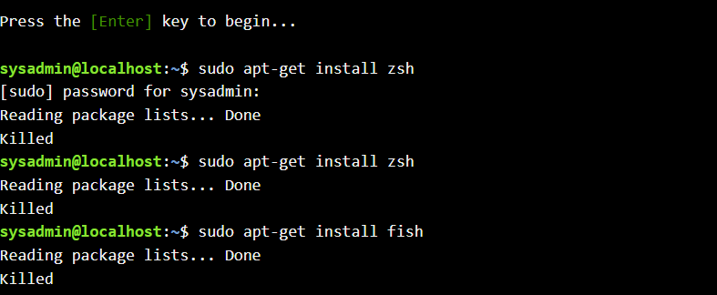

Z shell (zsh): Потужний командний інтерпретатор зі значним набором функцій. Має розгалужену систему плагінів, можливість налаштування зовнішнього вигляду та автозавершення команд.

Friendly Interactive Shell (fish): Сучасна оболонка, яка пропонує інтуїтивно зрозумілий інтерфейс з автозавершенням команд, історією команд та підтримкою скриптів.

1. Виконав Литвинюк Євген. Необхідно створити 10 нових користувачі в вашій системі та розподілити їх по групам:  
   - Technical support (технічна підтримка, системні адміністратори);  
   - Developers (розробники, технічні спеціалісти свого профілю);  
   - Financiers (бухгалтерія, економісти тощо);  
   - Founders (керівництво);  
   - Guests (гості).

